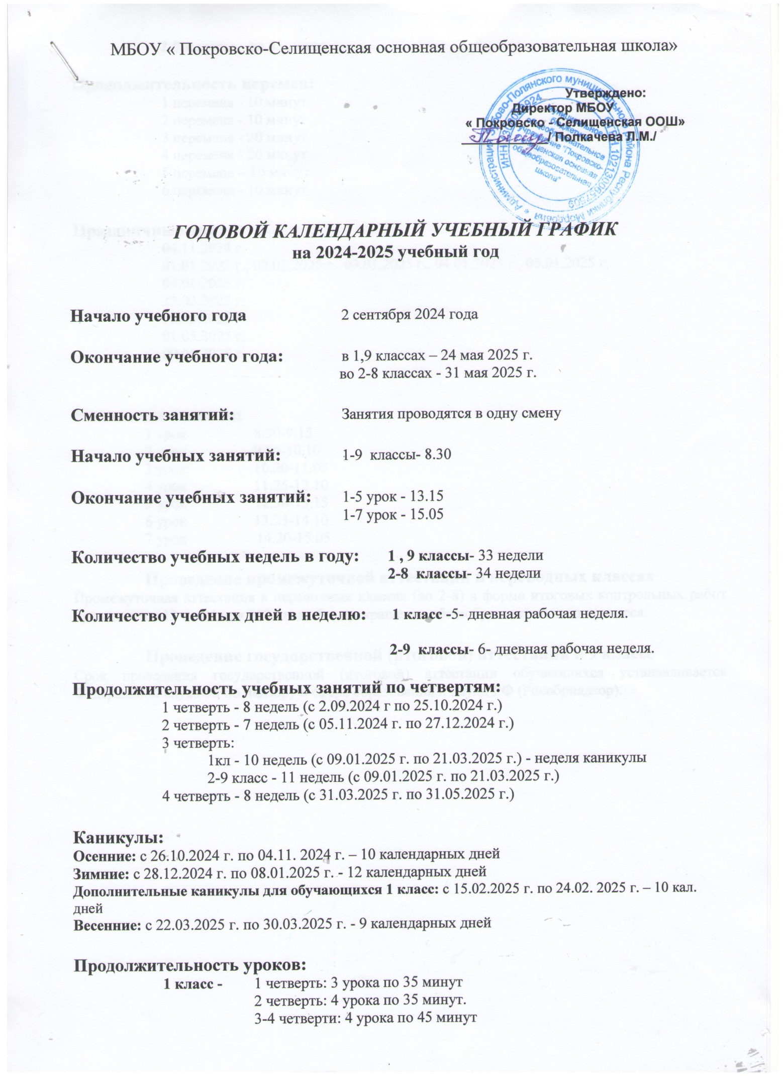

**2-9 классы -** по 45 минут.

**Продолжительность перемен:**

1 перемена - 10 минут

2 перемена - 10 минут

3 перемена - 20 минут

4 перемена - 20 минут

5 перемена – 10 минут

6 перемена - 10 минут

**Праздничные дни:**

04.11.2024 г.

01.01.2025 г., 02.01.2025 г., 03.01.2025 г., 04.01.2025 г., 05.01.2025 г.

07.01.2025 г.

23.02.2025 г.

08.03.2025 г.

01.05.2025 г.

09.05.2025 г.

**Расписание звонков:**

1 урок 8.30-9.15

2 урок 9.25-10.10

3 урок 10.20-11.05

4 урок 11.25-12.10

5 урок 12.30-13.15

6 урок 13.25-14.10

7 урок 14.20-15.05

**Проведение промежуточной аттестации в переводных классах**

Промежуточная аттестация в переводных классах (во 2-8) в форме итоговых контрольных работ проводится с 13 по 24 мая 2025 года без прекращения общеобразовательного процесса.

**Проведение государственной (итоговой) аттестации в 9 классе**

Срок проведения государственной (итоговой) аттестации обучающихся устанавливается Федеральной службой по надзору в сфере образования и науки РФ (Рособрнадзор).